D3904/A Scheda creata il 20 febbraio 2026
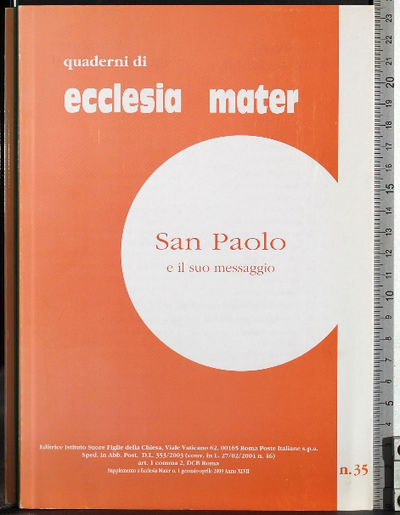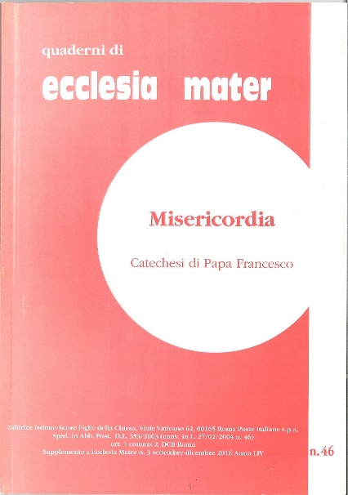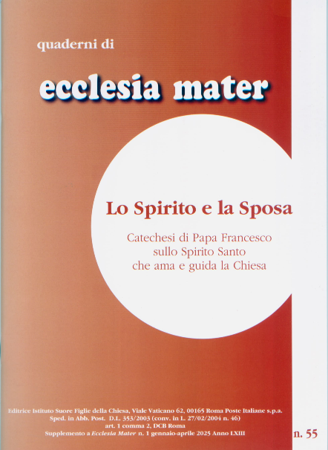
Descrizione storico-bibliografica
*Quaderni di Ecclesia mater. - Roma : Cor unum Figlie della Chiesa, 1991-2025. – 56 volumi ; 23 cm. ((1-2 n. l’anno. – Copertine e sommari a: https://www.figliedellachiesa.org/it/chi-siamo/pubblicazioni/quaderni-ecclesia-mater.html. - Descrizione basata su: n. 3 (1992). - CFI0217107
Supplemento a: *Ecclesia mater [D3904]
Soggetto: Chiesa cattolica romana – Magistero – 1991-2025

Informazioni storico-bibliografiche

Si tratta di sussidi che vengono pubblicati una o due volte all’anno come supplemento alla Rivista. Normalmente riportano il magistero del Sommo Pontefice, dando priorità alle sue Catechesi durante le Udienze Generali o ad altri temi importanti per la vita e la missione della Chiesa. https://www.figliedellachiesa.org/it/chi-siamo/pubblicazioni/quaderni-ecclesia-mater.html.

